Министерство науки и высшего образования Российской Федерации

Федеральное государственное автономное образовательное учреждение

высшего образования

**«Пермский национальный исследовательский**

**политехнический университет»**

Кафедра «Информационные технологии и автоматизированные системы»

направление подготовки: 09.03.01 – «Информатика и вычислительная техника»

**ОТЧЁТ**

**Лабораторная работа №9**

**«Строковый ввод-вывод»**

**Вариант 8**

Выполнила работу:

студентка гр. ИВТ-24-2б

Малая Алина Александровна

Проверил:

Доцент кафедры ИТАС

Полякова Ольга Андреевна

(оценка) (подпись)

(дата)

г. Пермь, 2025

**Постановка задачи**

Написать код на С++, который должен:

1. Скопировать из файла F1 в файл F2 все строки, которые не содержат цифры.
2. Подсчитать количество строк, которые начинаются на букву «А» в файле F2.

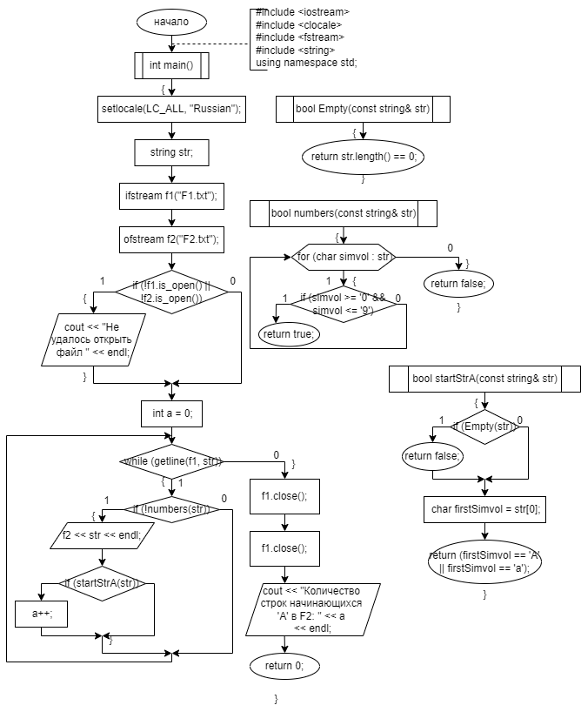**Блок – схема**

**Код программы**

#include <iostream>

#include <clocale>

#include <fstream>

#include <string>

using namespace std;

bool Empty(const string& str) // проверка на пустую строку

{

return str.length() == 0;

}

bool numbers(const string& str) // функция, которая проверяет есть ли в строке цифры

{

for (char simvol : str)

{

if (simvol >= '0' && simvol <= '9')

{

return true; // если есть цифры в строке

}

}

return false; // если нет цифр в строке

}

bool startStrA(const string& str) // функция, которая проверяет начинается ли строка на 'A'

{

if (Empty(str)) // если строка пустая

{

return false; // возвращаем false, чтобы не учитывать пустую строку

}

char firstSimvol = str[0]; // присваиваем первый символ строки

return (firstSimvol == 'A' || firstSimvol == 'a'); // сравниваем первый символ с А или а

}

int main()

{

setlocale(LC_ALL, "Russian");

string str; // переменная которая будет хранить строку из прочитанного файла

ifstream f1("F1.txt");

ofstream f2("F2.txt");

if (!f1.is_open() || !f2.is_open()) // проверка на открытие файлов

{

cout << "Не удалось открыть файл " << endl; return 1;

}

int a = 0; // переменная которая будкт считать сколько строк начинающихся на А есть в F2

while (getline(f1, str)) // читаем F1 и записываем в F2 строки без цифр

{

if (!numbers(str)) // проверка на содержание цифр

{

f2 << str << endl; // записываем строку в F2

if (startStrA(str)) // если строка начинается на А

{

a++; // увеличиваем значение переменной

}

}

}

f1.close();

f2.close();

cout << "Количество строк начинающихся 'A' в F2: " << a << endl;

return 0;

}

**Вывод**

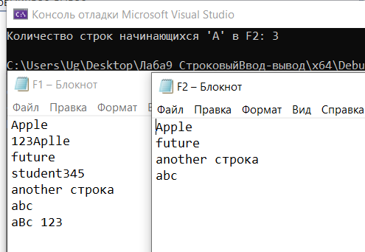

**GitHub**

<https://github.com/amalayaa>